智慧校园平台密码修改及重置操作流程
通过一台可上外网的电脑或者手机，打开学校主页www.zzrvtc.edu.cn，点击“智慧校园门户（内网入口）”
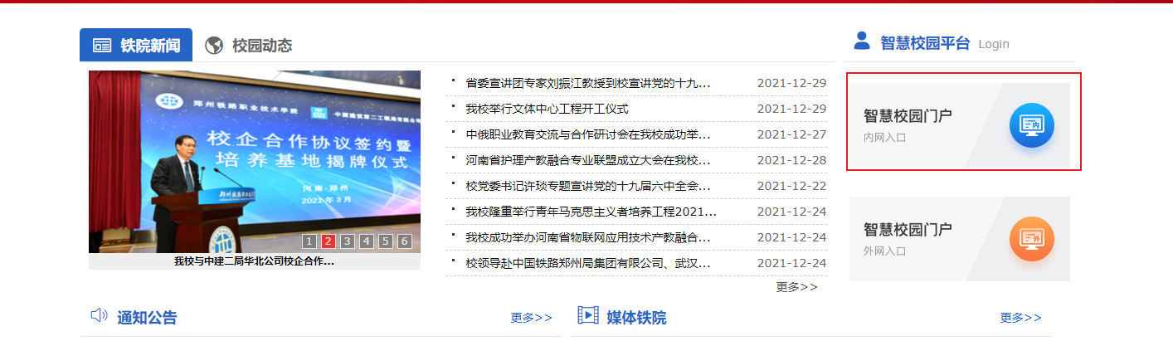
在登录页面，点击“忘记密码”
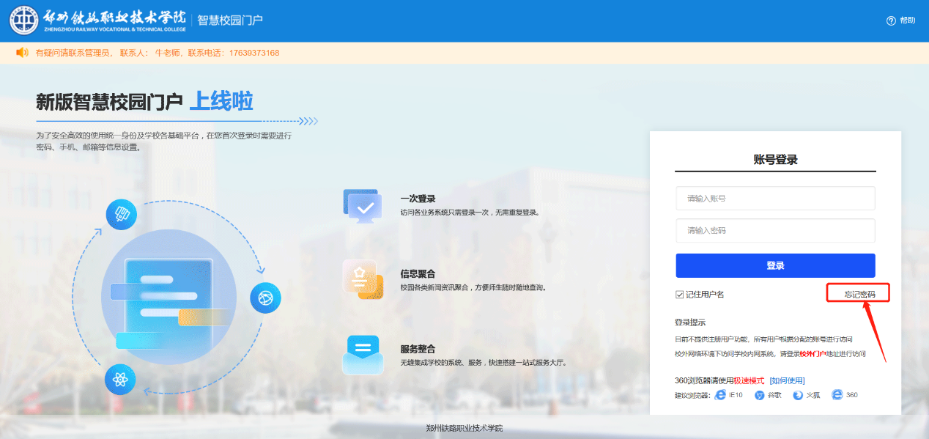
输入工号
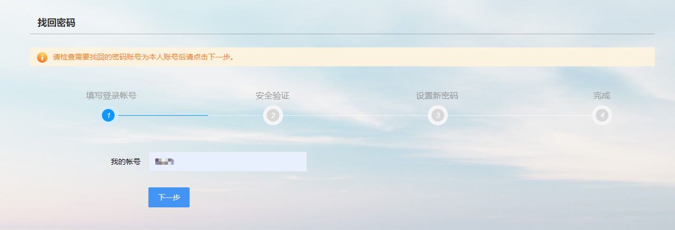
选择“通过手机号找回”（是在钉钉绑定的手机号），点击“获取验证码”，手机会收到验证码，将验证码输入
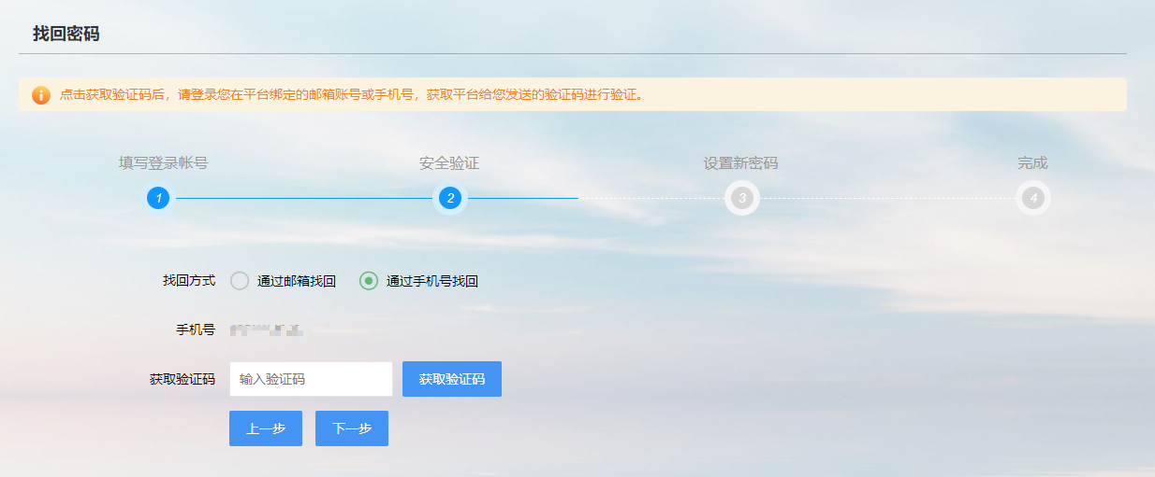
填写新密码，点击“提交”

